NUMER INSTRUKCJI
(WEDŁUG LAB ROADMAP)

ZADANIE A Przygotowanie połączenia Clear Channel T-carrier/E-carrier ze zintegrowanym
channel service unit (CSU) i data service unit (DSU)
1. SCHEMAT INSTALACJI WRAZ Z NANIESIONĄ ADRESACJĄ
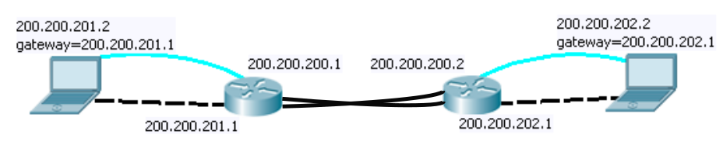

2. KONFIGURACJE URZĄDZEŃ
Router1  Router(config)#card type e3 1 # card/slot number  #NM-1T3/E3 in Cisco 3600 lub 3700  Router(config)# controller e3 1/0  Router(config-controller)#framing g751  Router(config)# interface serial 2/0  Router(config-if)#ip address 200.200.200.1 255.255.255.0  Router(config)# controller e3 1/0  Router(config-controller)# dsu bandwidth 34010 # for E3 in 22-34010 kbps  #led shoud turn on → off  Router(config-controller)#loopback  Router(config-controller)#no loopback  Router(config-controller)# national bit 0  Router(config-controller)#bert pattern 2^20 interval 1 # test, only cisco 3600  Router(config-controller)# no bert | Routeer2  Router(config)#card type e3 1  #PA E3-Serial w ruterze Cisco 7200 VXR  Router(config)# interface serial 2/0  Router(config-if)#framing g751  Router(config-if)# DSU mode 1  Router(config-if)# dsu bandwith 34010  Router(config-if)# national bit 0  Router(config)# interface serial 2/0  Router(config-if)#clock source internal  Router(config)# interface serial 2/0  Router(config-if)#ip address 200.200.200.2 255.255.255.0
3. UWAGI

Konfiguracja: Cisco z serii 3600, 3700, Cisco 7200 VXR wyposażone w karty NM T3/E3 (odpowiednio Cisco NM-1T3/E3 i Cisco PA-E3 Serial) lub WIC T1 CSU/DSU. Porty kart połącz dwoma kablami koncentrycznymi 75 Ohm, krzyżując je (TX <-> RX).

W przypadku łącz ze zintegrowanym channel service unit (CSU) i data service unit (DSU) nie wprowadza się podziału multipleksowania w czasie na kanały logicznie przeznaczone dla różnych sieci IP – cała przepustowość łącza wesprze jedno łącze serial udostępnione go konfigurowania.

Gdy dostępna karta obsługuje obydwa standardy (T3 oraz E3) - w pierwszej kolejności określ typ karty jako E3.

Typy ramek: g751, bypass (pominięcie używania ramek – dozwolone tylko w połączeniu clear channel).

National Bit na łączu - bit ten jest stosowany, gdy łącze T3/E3przekracza granicę państwa i istnieje prawdopodobieństwo konwersji standardów ramki (dotyczy tylko Cisco VXR).

Bert: 2^20 to jeden z możliwych sygnałów testujących. Zdalny interfejs E3 musi wysyłać taki sam sygnał BERT, aby test dał wynik poprawny (w tym celu można zrobić pętlę z kabla T3/E3 zwierając nim gniazda TX i RX).

